25. Una grande fede ottiene
ciò che sembra impossibile

Spirito di Dio,
donami un cuore docile all’ascolto.
Fa’ che io non ponga ostacoli alla Parola
che uscirà dalla bocca di Dio.
Che tale Parola non torni a lui
senza aver operato in me ciò che egli desidera
e senza aver compiuto ciò per cui l’hai mandata.
(Carlo Maria Martini)

Dal Vangelo secondo Matteo (17,14-20)
Per iniziare
Il famoso quadro di Raffaello sulla Trasfigurazione, esposto alla Pinacoteca Vaticana, rappresenta un’efficace e straordinaria sintesi dell’antefatto che precede il nostro racconto: nella parte superiore dell’opera viene descritto il momento centrale della manifestazione di Gesù davanti ai tre discepoli che lo hanno accompagnato sul monte, mentre, nella parte sottostante, viene descritta l’impossibilità, da parte dei discepoli rimasti, di guarire il figlio posseduto di un padre disperato. Il ritorno di Gesù tra la folla rappresenta l’innesco drammatico del nostro racconto.

Uno sguardo verso…
Gesù ha appena vissuto un’esperienza intensa di dialogo con il Padre e subito è costretto a tornare ad occuparsi delle richieste degli uomini, ma non è questo che lo indispone. Anzi, la richiesta disperata del padre che cerca il bene per un figlio tormentato dal maligno lo tocca profondamente. Quello che lo colpisce in negativo è l’incredulità dei suoi discepoli, il fatto che abbiano pensato di poter realizzare un miracolo senza di lui. Non tanto in sua assenza, ma pensando di avere a disposizione un potere proprio e dimenticando che l’origine di ogni bene è sempre da riconoscere nella relazione con Dio. In fondo la fede viva è proprio la consapevolezza della necessità di questa relazione.

Commuove la preghiera del padre che chiede pietà per suo figlio: si intravede la capacità degli uomini di prendersi cura, di accettare l’impossibilità di fare tutto da soli. Non c’è solo la disperazione di un genitore che non riesce a far star bene suo figlio, c’è anche l’accettazione del limite, del proprio limite, di fronte alla necessità che ci sia qualcuno pronto a prendersi carico della propria sofferenza per consegnarla a Gesù. Quando gli altri sono il tramite per arrivare a Dio, allora si realizza comunità e c’è sempre una qualche forma di guarigione; quando gli altri si dimenticano di essere tramite e pretendono di sostituirsi a Dio, pensando di poter gestire in proprio una qualche forma di potere, allora il male può continuare ad agire indisturbato.

Come i discepoli che non riescono nel miracolo, anche ciascuno di noi può sperimentare il fallimento di una fede che pensa di essere arrivata, di non aver più bisogno di essere costantemente alimentata dall’incontro con il Signore. Se scambiamo il cammino di fede con la ricerca di una qualche forma di successo, magari attraverso un po’ di visibilità, finiamo per esercitare un potere malato, quel potere che ciascuno di noi ha a disposizione e che troppo spesso finisce per essere usato male. Dovremmo sempre partire dalla considerazione che ogni forma di potere è prima di tutto dono che ci è messo a disposizione per esercitare un servizio.

Il brano sembra metterci di fronte a un’evidenza che pare scontata: senza Gesù la comunità cristiana, la Chiesa, non possono fare nulla. I discepoli vengono rimproverati per la loro poca fede, ma in forma quasi ironica, viene ricordato che, in fondo, basta una fede grande come il seme più piccolo allora conosciuto per realizzare grandi cose. La Chiesa non è chiamata a conservare e riprodurre una fede granitica, pesante, è chiamata a vigilare sui piccoli granelli presenti in ogni dove, anche nella vita di un giovane, per raccontare a tutti le meraviglie che si possono ancora realizzare.

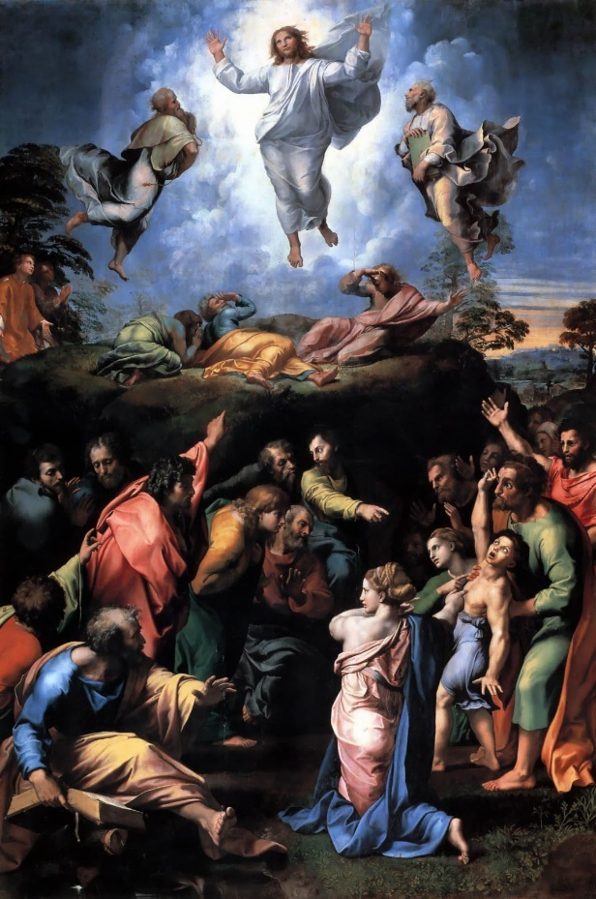
Il testimone
Raffaello Sanzio, Trasfigurazione,
1518-1520,
Città del Vaticano,
Musei, Pinacoteca
La sua Parola diventa la nostra preghiera
La tua vita e questa Parola si incontrano e può nascerne una preghiera: quale aspetto della tua vita risuona in questa Parola? Prova a dare forma ai tuoi pensieri e trasformarli in preghiera di lode, di ringraziamento, di perdono, di supplica, di intercessione. Se vuoi, puoi condividere in gruppo la tua preghiera.

- Possiamo ricordare tutte quelle situazioni di sofferenza che incontriamo durante la settimana, tutte quelle situazioni che, come nel brano, attendono di essere portate davanti al Signore.
- Nel silenzio del cuore, possiamo lasciare un po’ di tempo per riflettere su come viviamo il dono della fede per arrivare a chiedere di averne almeno quanto un granello di senape, sufficiente a fare della nostra vita un vero e proprio prodigio.
- Possiamo pregare con i versetti finali del salmo 31, parole che ci invitano ad avere fede in Dio e nella sua cura verso di noi.

Salmo 31,22-25 (30)

Benedetto il Signore,
che per me ha fatto meraviglie di grazia
in una città fortificata.

Io dicevo, nel mio sgomento:
«Sono escluso dalla tua presenza».
Tu invece hai ascoltato la voce della mia preghiera
quando a te gridavo aiuto.

Amate il Signore, voi tutti suoi fedeli;
il Signore protegge chi ha fiducia in lui
e ripaga in abbondanza chi opera con superbia.

Siate forti, rendete saldo il vostro cuore,
voi tutti che sperate nel Signore.

